Hillerød Afdeling
Fm. Jørgen Nielsen 8691 5210/ 2147 5210
hilleroed@dn.dk

Hillerød den 27-02-2018

Til Erhvervsstyrelsen Landsplanlægning
Att.: Jeppe Fisker Jørgensen Dahlerups Allé 17 2100 København Ø

Ang. Hillerød Kommunes planer for UPCYCLINGCENTER NORDSJÆLLAND A/S, Højlundevej i Uvelse.

Hej Jeppe
Tak for din mail af 10 oktober 2017 ang. ”Supplerende høringssvar”, revision af Fingerplan for
erhvervsområdet på Højlundevej, Hillerød Kommune.
Hillerød Kommune og J. Jensen har nu indledt planlægningsprocessen og dermed givet en nøjere beskrivelse af, hvilke processer virksomheden ønsker at anvende på matriklen.
Vi er i DN-Hillerød desværre blevet bekræftet i, at Erhvervsstyrelsen tilsyneladende er blevet misinformeret om de potentielt miljøbelastende processer, herunder en oprensning af PCB og rensning af jord forurenet med organiske forureningskomponenter, som man ønsker etableret.
Det nuværende projekt synes også på flere punkter, at være i strid med de vilkår Erhvervsstyrelsen har stillet for at godkende Kommuneplan 2017.
I vores argumentation for dette vil vi gerne henvise til følgende kilder:
- Skema til screening af planer og programmer for UPCYCLINGCENTER NORDSJÆLLAND A/S (Bilag 1)
- Anmeldeskema – VVM i henhold til Bekendtgørelse nr. 447 af 10. maj 2017 med tilhørende Projektbeskrivelse for UPCYCLINGCENTER NORDSJÆLLAND A/S (Bilag 2)
- Hvidbog Forslag til Kommuneplan 2017 Hillerød Kommune (Bilag 3)
og i følgende uddrag:
- ”I den forbindelse meddelte daværende SVANA (i dag Miljøstyrelsen) i oktober 2016 Erhvervsstyrelsen, at udvidelsen af virksomheden J. Jensen på den pågældende lokalitet i Uvelse efter styrelsens vurdering kan ske i overensstemmelse med nationale interesser om sikring af grundvandsressourcen. SVANA lagde til grund for denne vurdering, at de stofgrupper, der ud fra Hillerød Kommunes oplysninger skal håndteres på virksomheden, ikke eller kun i ringe grad vurderes at være mobile i forhold til grundvandet, og at aktiviteterne på virksomheden primært omfatter håndtering af ikke-farligt bygge- og nedrivningsaffald, dog med mulighed for håndtering af mindre mængder farligt byggeaffald, herunder byggeaffald kontamineret med PCB.”
- ”Den naturlige grundvandsbeskyttelse i området er ringe, og området vurderes dermed at være særdeles sårbart over for mobile forureningskomponenter. For ikke at være i modstrid med den nationale interesse om at sikre grundvandsressourcen mod forurening var SVANA’s vurdering derfor, at planlægningen for de nævnte aktiviteter er betinget af, at den kommunale planlægning ikke muliggør aktiviteter, der medfører oplagring, anvendelse eller frembringelse af stoffer, der er mobile i forhold til grundvandet, og som udgør en væsentlig fare for forurening af grundvandet.” (Kilde 4) og Kilde 5) er Uddrag af brev fra Miljøstyrelsen Vandforsyning J.nr.: SVANA-456-00266 Ref. HELEJ Den 5. oktober 2017 til Erhvervsstyrelsen Landsplanlægning Att.: Jeppe Fisker Jørgensen Dahlerups Allé 17 2100 København Ø)
- ”DN-Hillerød henviser til VVM-redegørelsen for etablering af Upcyclingcenter Nordsjælland A/S i Erhvervstrekanten. Vi skal gøre opmærksom på, et der ved Højlundevej er tale om et betydeligt mindre projekt, end det DN-Hillerød henviser til.” (”Bemærkninger til henvendelse fra DN-Hillerød vedr. udvidelse af virksomheden J. Jensen ApS”, Den 2. oktober 2017, Carsten Cederholm, Byplanlægger, projektleder, Hillerød Kommune)
- ”Virksomhedens affaldshåndtering. I nedenstående redegør vi for virksomhedens håndtering af affald, på baggrund af den dialog vi tidligere har haft med virksomheden. Der kan dog ske ændringer i forbindelse med, at der udarbejdes et konkret projekt for virksomheden.” (REDEGØRELSE FOR BYUDVIKLING I OMRÅDE MED OSD OG NITRATFØLSOMT INDVINDINGSOMRÅDE - Udvidelse af erhvervsområdet ved Højlundevej i Uvelse til virksomheden J. Jensen ApS.)

- Mængden af farligt affald, projektets størrelse.
Hillerød Kommunes oplyser, ”at aktiviteterne på virksomheden primært omfatter håndtering af ikke-farligt bygge- og nedrivningsaffald, dog med mulighed for håndtering af mindre mængder farligt byggeaffald, herunder byggeaffald kontamineret med PCB.” (Kilde 4)
Af ”VVM for UPCYCLINGCENTER NORDSJÆLLAND A/S på Erhvervstrekanten 20.8.2015” fremgår det, at der er en samlet årlig tonnage på 547.725 t, heraf er de 52.855 t farligt affald. (Se tabel 2)
Det farlige affald udgør således 9,6 % af affaldsmængden.
Af Tabel 1 i ”Projektbeskrivelsen” (Kilde 2) fremgår det, at der forventes en samlet årlig tonnage på 181.720 t heraf er de 41.920 t farligt affald.
Det farlige affald udgør således 23 % af affaldsmængden.
For UPCYCLINGCENTER NORDSJÆLLAND A/S på Højlundevej er der således tale om en materialestrøm der
- indeholder en opkoncentreret mængde farligt affald
- indeholder betydelig mængde og andel af farligt affald.
Der er derfor ikke er tale om ”mindre mængder farligt byggeaffald” i projektet på Højlundevej, og projektet strider derfor mod det grundlag, som SVANA har vurderet og godkendt det på i forhold til Fingerplanen.
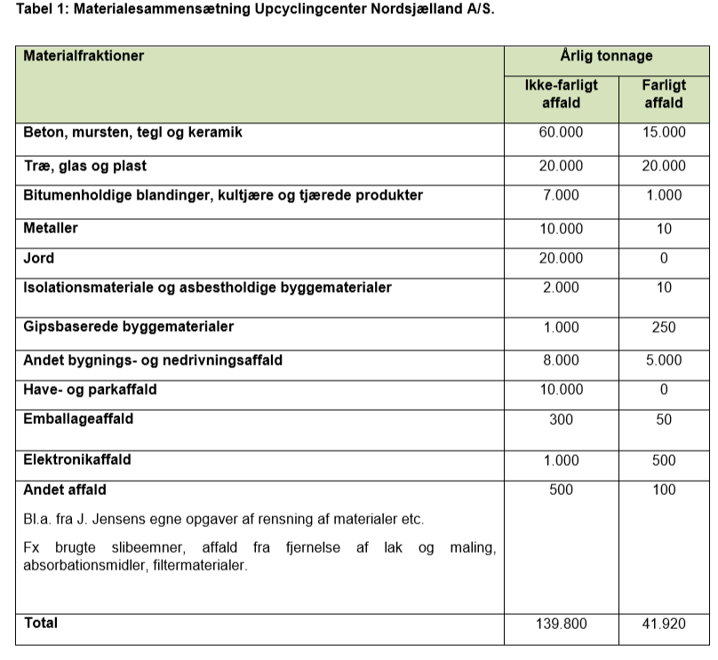

Tabel 2 Materialestrøm angivet i ”VVM for UPCYCLINGCENTER NORDSJÆLLAND A/S på Erhvervstrekanten 20.8.2015”
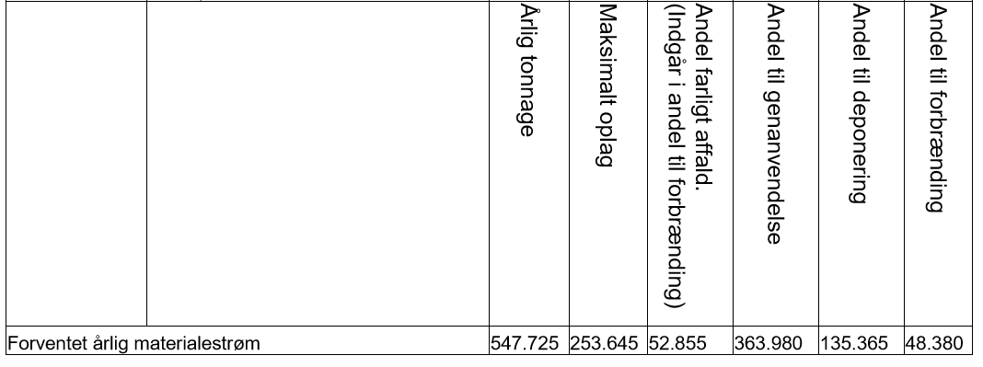

DN-Hillerød gjorde den 22. sep. 2017 Erhvervsstyrelsen opmærksom på, at de tidligere planer for UPCYCLINGCENTER NORDSJÆLLAND A/S på Erhvervstrekanten indbefattede et anlæg til termisk oprensning af PCB.
DN-Hillerøds oplysninger afviser Hillerød Kommune over for Erhvervsstyrelsen med følgende ordlyd: ”DN-Hillerød henviser til VVM-redegørelsen for etablering af Upcyclingcenter Nordsjælland A/S i Erhvervstrekanten. Vi skal gøre opmærksom på, at der ved Højlundevej er tale om et betydeligt mindre projekt, end det DN-Hillerød henviser til.” (Kilde 6)
Projektbeskrivelsen (Kilde 2) er dateret 16-05-2017.
Da Hillerød Kommune den 2. okt. 2017 svarer Erhvervsstyrelsen ”at der ved Højlundevej er tale om et betydeligt mindre projekt” burde kommune have kendskab til Projektbeskrivelsen af 16-05-2017.

Det er helt korrekt, at der tale om et mindre projekt, idet den samlede årlig tonnage er reduceret med 67 %, fra på 547.725 t til 181.720 t. Det er dog ikke en relevant betragtning, idet kommunen burde have fokuseret på mængden og arten af farligt affald, der er det egentlige problem.
Derudover undlader kommunen den 2. okt. 2017, at gøre Erhvervsstyrelsen opmærksom på, at projektet nu ifølge ”Projektbeskrivelsen” (Kilde 2) indeholder de samme processer som ”UPCYCLINGCENTER NORDSJÆLLAND A/S på Erhvervstrekanten” og derfor afviger væsentligt fra den tidligere beskrivelse som kommunen har givet SVANA (Kilde 4) og Erhvervsstyrelsen (Kilde 7) og som dannede grundlag for Erhvervsstyrelsens godkendelse af Fingerplanrevisionen og Kommuneplan 2017 (Bilag 3).
Der er ikke længere tale om ”at aktiviteterne på virksomheden primært omfatter håndtering af ikke-farligt bygge- og nedrivningsaffald, dog med mulighed for håndtering af mindre mængder farligt byggeaffald primært omfatter håndtering af ikke-farligt bygge- og nedrivningsaffald, dog med mulighed for håndtering af mindre mængder farligt byggeaffald,…” som Hillerød Kommune oplyste over for SVANA, som baggrund for Fingerplanrevisionen; men derimod en meget stor mængde farligt affald - årligt 41.920 t i en materialestrøm, hvor det farlige affald er blevet opkoncentreret og nu udgør 23 %.
Ligeledes omfatter projektet nu et anlæg til oprensning af PCB og et anlæg ”til rensning af jord forurenet med organiske forureningskomponenter”, selv om det tidligere hed sig at ”de stofgrupper, der ud fra Hillerød Kommunes oplysninger skal håndteres på virksomheden, ikke eller kun i ringe grad vurderes at være mobile i forhold til grundvandet,..”. De to anlæg indgik i allerede i planerne for UPCYCLINGCENTER NORDSJÆLLAND A/S på Erhvervstrekanten og kommunen har derfor tilsyneladende hele tiden ønsket at imødekomme virksomheden på dette punkt. At kommunen i kilde 7 skriver: ”Der kan dog ske ændringer i forbindelse med, at der udarbejdes et konkret projekt for virksomheden.” ser vi kun som en beskæftigelse af denne hensigt.
Revisionen af landsplandirektivet og godkendelsen af kommuneplan 2017 er således tilsyneladende blevet foretaget på et misvisende grundlag og på baggrund af mangelfulde oplysninger.

Det nuværende projekt synes på flere punkter, at være i strid med de vilkår Erhvervsstyrelsen har stillet for at godkende Kommuneplan 2017. Punkt 2) til 5) omhandler dette

- Bygningsaffald
I ”Hvidbog, Forslag til Kommuneplan 2017 Hillerød Kommune” (Kilde 3) står der:
”Erhvervsstyrelsen har på statens vegne fremsat en række bemærkninger til kommuneplanforslaget. Forvaltningen indstiller efter drøftelse med Erhvervsstyrelsen, følgende ændringer og suppleringer for at undgå statslig indsigelse:
Rammeområde UV.LS.L.2 og UV.LS.L.3 (J. Jensen, Højlundevej i Uvelse) Anvendelsesbestemmelserne formuleres således:
• Må alene anvendes til behandling af bygningsaffald”
DN-Hillerød vil gerne have
- en nærmere beskrivelse af, hvilke affaldstyper der kan karakteriseres som ”bygningsaffald”
og
- en stillingtagen til om rensning af ”jord forurenet med organiske forureningskomponenter” er i overensstemmelse med betingelsen ”Må alene anvendes til behandling af bygningsaffald”.

- Jordrensning
Baggrunden for vores spørgsmål er, at virksomheden ifølge Projektbeskrivelsen (Kilde 2) ønsker at etablere et jordrensningsanlæg ”til rensning af jord forurenet med organiske forureningskomponenter” på matriklen.
Jordrensning vha. ”elektrisk remidering” er rent kemisk ”en stor rodebutik”, og vil kunne frembringe en lang række forskellige ”stoffer, der er mobile i forhold til grundvandet og som udgør en væsentlig fare for forurening af grundvandet” (Kilde 5). Jordrensningen er således i strid med SVANA´s vilkår for godkendelsen af Fingerplanrevisionen.
Selv om Hillerød Kommune over for SVANA (Kilde 5) oplyser at ”aktiviteterne på virksomheden primært omfatter håndtering af ikke-farligt bygge- og nedrivningsaffald,…” lægges der her op til et jordrensningsanlæg, der årligt skal behandle 20.000 t jord forurenet med organiske forureningskomponenter. Der indføres således en helt ny proces med en stor årlig tonnage.

Man renser ikke jorden for ”ikke-farligt-affald” men for giftige stoffer, som i VVM-en for UPCYCLINGCENTER NORDSJÆLLAND A/S på Erhvervstrekanten blev beskrevet som ”kulbrinter, chlorerede opløsningsmidler og tjærestoffer”. Uanset hvilken etikette der sættes på disse stoffer, handler det om, at jorden skal renses for giftstoffer, fordi de er ”mobile i forhold til grundvandet”.

- PCB
I Kilde 4 henvises der til ”mulighed for håndtering af mindre mængder farligt byggeaffald, herunder byggeaffald kontamineret med PCB”. Denne ”håndtering” - en Mekanisk overfladerensning - beskrives i Kilde 7 på følgende måde, der danner grundlaget for Fingerplanrevisionen:
” Mekanisk overfladerensning sker i et lukket system, der sikrer, at alt støv og farligt affald opsamles. Den brugte metode hedder Stål-Jet og består af et specialudviklede stålgrit, der bruges som blæsemiddel. PCB, bly og kviksølv fjernes i forseglede tønder direkte fra det lukkede rum og stålgritten, som væggene renses med kan genbruges op til 800 gange. Efter afrensning bortskaffes farligt affald til destruktion til godkendt modtager. Resterende affald går videre til anlæggets fraktioner til genanvendelse, nyttiggørelse eller forbrænding.”
I Projektbeskrivelsen (Kilde 2) er den mekaniske overfladerensning nu suppleret med et anlæg til ”Termisk stribning”, dvs. en oprensning af PCB, helt som det var tilfældet i de tidligere planer for UPCYCLINGCENTER NORDSJÆLLAND A/S på Erhvervstrekanten:
Termisk stribning (f.eks. PCB-holdige materialer). Termisk stribning er en metode hvor de forurenede materialer opvarmes under kontrollerede forhold indtil PCB fordamper. PCB dampe ventileres igennem et kulfilter, der absorberer PCB’en. Efter sortering/afrensning bortskaffes farligt affald til godkendt modtager. Resterende affald går videre til anlæggets fraktioner til genanvendelse, nyttiggørelse eller forbrænding.
Virksomheden ønsker således med deres PCB-anlæg foruden en simpel mekanisk afrensning af PCB-holdigt materiale, at benytte kemiske omdannelser i deres produktion, idet Termisk stribning er de velkendte kemiske faseovergangene: sublimation og absorption.
Herved er virksomheden blevet en kemisk fabrik og burde reguleres på denne vis.
Det kan godt være, at råmaterialet for den kemiske fabrik er PCB-holdigt affald, men det ændre ikke ved selve kemien.
Undervejs i processen vil det materiale som PCB-en er indlejret i blive mere og mere brandbart og have en høj temperatur. Selv om kulfilteret samtidigt optager tilsvarende mængder PCB, vil det stadigt, pga. sit indhold af aktivt kul med en meget stor overflade, kunne indgå en forbrændingsproces.
En termisk stribning af PCB fra et brandbart materiale rummer en lang række risici for
- en potentiel grundvandsforurening, når ”den naturlige grundvandsbeskyttelse i området er ringe, og området vurderes dermed at være særdeles sårbart over for mobile forureningskomponenter.”(Kilde 5)
- en ved brand eller eksplosion meget alvorlig kontaminering med PCB, polychlorerede dibenzofuraner og andre giftige stoffer.
Vi henviser til artiklen: ”Formation of polychlorinated dibenzofurans and dioxins during combustion, electrical equipment fires and PCB incineration”. http://www.ncbi.nlm.nih.gov/pmc/articles/PMC1568554/ , hvor det anføres:”Accidents (fires and explosions) involving PCBs can give PCDF levels in soot of up to 1000 ppm and higher”.
PCB har så miljøproblematiske iboende egenskaber, at stoffet er reguleret af EU Seveso-direktiver (EUROPA-PARLAMENTETS OG RÅDETS DIREKTIV 2012/18/EU af 4. juli 2012 om kontrol med risikoen for større uheld med farlige stoffer og om ændring og efterfølgende ophævelse af Rådets direktiv 96/82/EF), idet stoffet klassificeres for miljøeffekter i akvatisk akut og kronisk kategori 1, (tidligere N; R50-53).

Ved brand eller eksplosion i materiale med PCB vil en del af PCB-en fordampe og spredes til omgivelserne. PCB karakteriseres vha. Risikosætningerne R 50 som ”Meget giftig for organismer, der lever i vand” og da PCB er meget svært nedbrydeligt i naturen vha. R 53 ”Kan forårsage uønskede langtidsvirkninger i vandmiljøet”.
Set på den baggrund, bør termisk stribning af PCB-holdige materialer kun foretages på anlæg med nøje udvalgt geografisk placering og ekspertise, så som ”Fortum Waste Solutions” (Kommune Kemi) eller tilsvarende anlæg.

- Oplagring
Det ser heller ikke ud til at Hillerød Kommune lever op til bestemmelserne omkring oplagring:
” planlægningen for de nævnte aktiviteter er betinget af, at den kommunale planlægning ikke muliggør aktiviteter, der medfører oplagring, anvendelse eller frembringelse af stoffer, der er mobile i forhold til grundvandet, og som udgør en væsentlig fare for forurening af grundvandet” (Kilde 5)
Der lægges således i Projektbeskrivelsen (Kilde 2) op til en midlertidig opbevaring:
”Der vil også før sortering/afrensning være brug for midlertidig opbevaring af materialer”
DN-Hillerød vil gerne have Erhvervsstyrelsen og Miljøstyrelsen til at præcisere begrebet ”oplagring” set i forhold til ”midlertidig opbevaring”.
Vi gør afslutningsvis opmærksom på, at kommunen omtaler projektet som en udvidelse af den aktivitet, der foregår i dag. I kommuneplanen er der på matriklen kun godkendt en ´transportvirksomhed´. Der er tydeligvis ikke tale om en simpel udvidelse af denne aktivitet, men om en etablering af en helt ny form for virksomhed.
Sammenfatning:
På baggrund af ovenstående skal vi opfordre Erhvervsstyrelsen og Miljøstyrelsen til nøje at følge det kommende forløb, for derved at sikre sig at Hillerød Kommunes planer for UPCYCLINGCENTER NORDSJÆLLAND A/S, Højlundevej i Uvelse overholder:
-at de stofgrupper der ”skal håndteres på virksomheden, ikke eller kun i ringe grad vurderes at være mobile i forhold til grundvandet, og at aktiviteterne på virksomheden primært omfatter håndtering af ikke-farligt bygge- og nedrivningsaffald, dog med mulighed for håndtering af mindre mængder farligt byggeaffald, herunder byggeaffald kontamineret med PCB.” ( SVANA´s grundlag for at godkende Fingerplanrevisionen (Kilde 4))
-”at den kommunale planlægning ikke muliggør aktiviteter, der medfører oplagring, anvendelse eller frembringelse af stoffer, der er mobile i forhold til grundvandet, og som udgør en væsentlig fare for forurening af grundvandet.” ( SVANA´s grundlag for at godkende Fingerplanrevisionen (Kilde 5))
-at Hillerød Kommune lever op til de ”ændringer og suppleringer” som ”Erhvervsstyrelsen på statens vegne har fremsat” for at godkende kommuneplanforslaget 2017.(Kilde 3)

Venlig hilsen
Ulrik Ravnborg
DN-Hillerød
Bilag:
- Anmeldeskema – VVM i henhold til Bekendtgørelse nr. 447 af 10. maj 2017
- Skema til screening af planer og programmer
- Hvidbog Forslag til Kommuneplan 2017 Hillerød Kommune

